Naambekendheid – vignetten
Wat? Inlassing van 10 x 10 cm op muurkranten (= affiches ft. 66 x 100 cm).
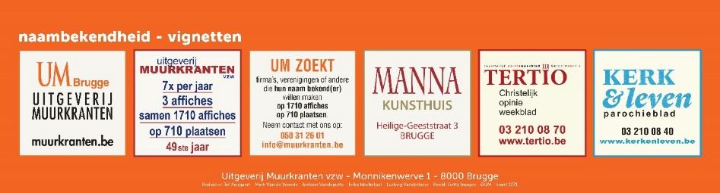
Oplage en verspreiding
1700 affiches die gedurende 6 weken uithangen op 710 plaatsen in Vlaanderen
(scholen, ziekenhuizen, kerken, parochiecentra)
Verschijningsdata
- 1 Maart 2022
- 16 April 2022
- 1 Juni 2022
- 1 September 2022
- 16 Oktober 2022
- 1 December 2022
Deadline reservatie: 4 weken voor verschijning
Pre-press
aanlevering van logo in hoge resolutie – opmaak door onze diensten.
Prijzen
Edities van 1 maart – 16 april – 1 september – 16 oktober – 1 december = 750 euro + BTW
Zomereditie 1 juni (= looptijd 3 maanden) = 1250 euro + BTW
Korting:
- 2 edities: - 10 %
- 3 edities – 15%
- 4 edities – 20%
- 5 edities – 25%
- 6 edities – 30%
Volledige jaargang: 3995 euro + BTW
Vraag een voorbeeldaffiche aan via 050 31 26 01 of info@muurkranten.be

